# משימת sass

**מועד אחרון להגשה**: 01/02/2018

**אופן הגשת המשימה**: יש לשלוח במייל לכתובת [anakarpf6@gmail.com](mailto:anakarpf6@gmail.com)

**פירוט המשימה:** נתון דף הhtml הבא:

<!DOCTYPE html>

<html lang="en">

<head>

<title>Sass Project - JB</title>

<link href="style.css" rel="stylesheet" />

</head>

<body>

<ul>

<li></li>

<li></li>

<li></li>

<li></li>

<li></li>

<li></li>

<li></li>

<li></li>

<li></li>

</ul>

</body>

</html>

1. אין להוסיף / לשנות את דף הhtml
2. עליכם ליצור קובץ style.scss ולקמפל אותו לקובץ style.css
3. בעזרת scss וקובץ הhtml המצורף לעיל, עליכם להגיע לתוצאה הבאה:

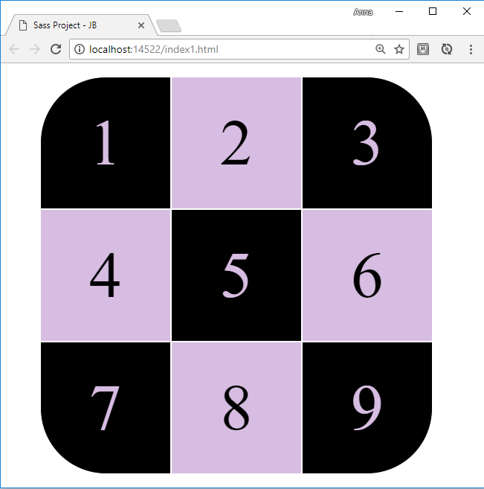

**דגש**:

יש ליצור את תוכן הscss בצורה גנרית ככל האפשר, ולהימנע משכפול הגדרות עיצוב מיותרות.

לשם כך יש להשתמש ב: mixin , sass-functions, custom functions, nesting etc..

**Keep it dry – don’t repeat yourself!**

**Good luck!**